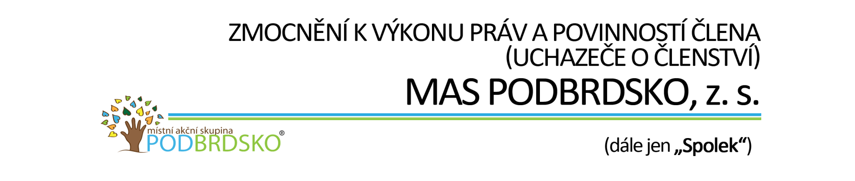

- Zmocnění se vystavuje podle čl. III stanov Spolku.
- Zmocnění se použije:
  - pro zmocnění fyzických osob, které k výkonu svých práv a povinností zmocňují členové Spolku, kteří jsou právnickými osobami;
  - pro zmocnění fyzických osob, které k výkonu svých práv a povinností zmocňují uchazeči o členství ve Spolku, kteří jsou právnickými osobami.
- Pro vyloučení veškerých pochybností se stanoví, že je-li uchazeč o členství ve Spolku přijat za jeho člena, použije se toto zmocnění i pro výkon jeho práv a povinností člena Spolku.

Článek I
ZMOCNITEL

Název, obchodní firma:
Sídlo:
IČ:
Jméno, příjmení a tituly osoby oprávněné k jednání za zmocnitele:
Telefon: |  |  | E-mail:

V ………………………… dne ………
……………………………………………………………………
Podpis zmocnitele

Článek II
ZMOCNĚNEC

Jméno, příjmení, tituly :
Trvalý pobyt :
Datum narození :
Telefon: |  |  | E-mail:

Zmocnění v plném rozsahu přijímám.
V ………………………… dne ………
……………………………………………………………………
Podpis zmocněnce

